# 一、解决谷歌浏览器无法保存本地项目cookie

不知配置了什么新环境还是谷歌浏览器自动更新以后出现了只要是本地启动的服务,项目无法登录,会一直跳转登录页; 然后测试线上项目,登录正常.很纳闷;检查代码方面一切正常,一直没忘谷歌浏览器本地无法存储方面想; 网上搜索资料,谷歌更新或因某些程序更改配置以后,本地启动的项目存在安全隐患,谷歌浏览器自动默认了不存储本地cookie;需要重新配置,开启权限;

1. 在浏览器地址栏里输入：chrome://flags/

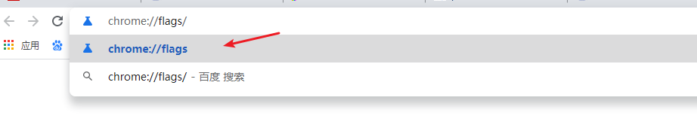

1. 搜索same-site

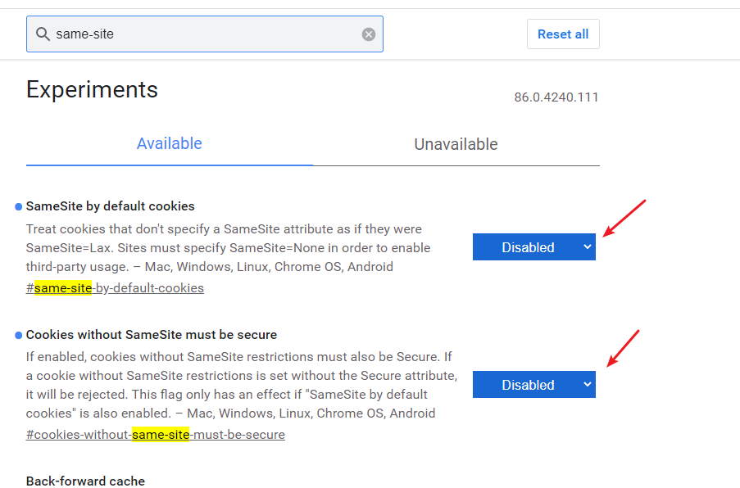

3. 如图所示 将前两项 禁用 即可